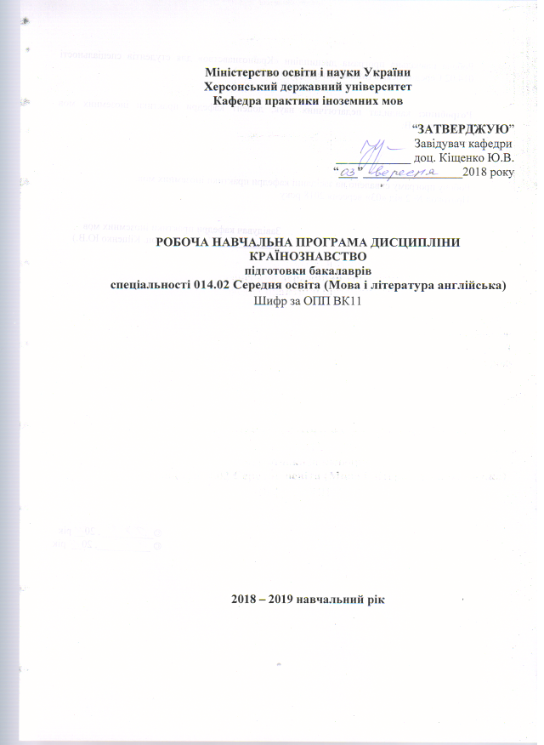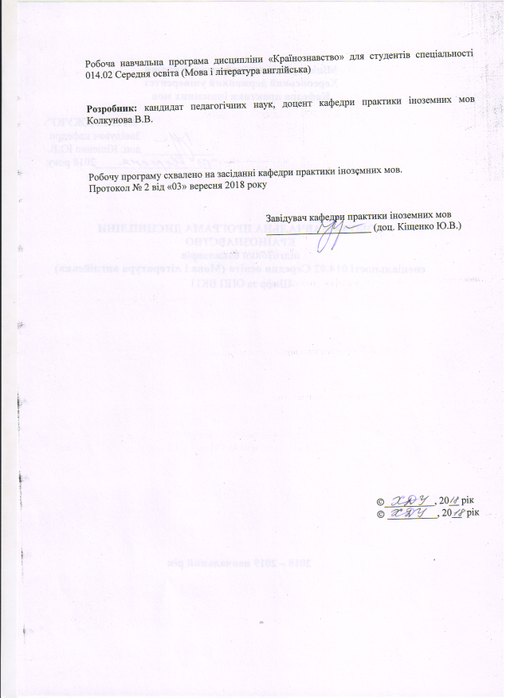

Опис навчальної дисципліни

Найменування показників | Галузь знань, спеціальність, рівень вищої освіти | Характеристика навчальної дисципліни
 |  | денна форма навчання
Кількість кредитів – 3 | Галузь знань  01Освіта / Педагогіка | Варіативна
 | Спеціальність: 014.02 (Мова і література англійська)
Модулів – 1 |  | Рік підготовки
Змістових модулів – 1 |  | 4-й
Загальна кількість годин - 90
 |  | Семестр
 |  | 7-й
 |  | Лекції
Тижневих годин для денної форми навчання:  аудиторних – 4  самостійної роботи студента – 4 | Рівень вищої освіти: бакалавр | 22 год.
 |  | Практичні заняття
 |  | 22 год.
 |  | Самостійна робота
 |  | 46 год.
Вид контролю:
залік

Примітка.
Співвідношення кількості годин аудиторних занять до самостійної роботи становить:
49 % - аудиторна робота;
51 % - самостійна робота.

Навчальну робочу програму дисципліни «Країнознавство» складено відповідно до освітньо-професійної програми «Середня освіта (Мова і література англійська)» першого (бакалаврського) рівня вищої освіти за спеціальністю 014.02 Середня освіта (Мова і література англійська) галузі знань 01 Освіта / Педагогіка.
Мета – формувати, розвивати й удосконалювати комплекс загальних і фахових компетентностей студентів з навчальної дисципліни «Країнознавство», необхідних для здійснення їхньої поточної навчальної й подальшої професійної діяльності за спеціальністю 014.02 Середня освіта (Мова і література англійська).
Основні завдання:
- систематизувати наявні знання студентів з навчальної дисципліни й поглибити їх за рахунок вивчення сучасної актуальної інформації про країну, що вивчається;
- розвивати й удосконалювати країнознавчу компетенцію студентів як складову їхньої іншомовної комунікативної компетентності;
- розвивати й удосконалювати фахові педагогічні компетенції студентів, зокрема здатність до творчого використання різних методів і прийомів вивчення країнознавчих тем у загальноосвітніх навчальних закладах;
- сприяти формуванню власної світоглядної позиції та критичного ставлення студентів до фактів і подій у країні;
- залучати студентів до таких академічних видів діяльності, які мотивують, активізують та розвивають увесь спектр їхніх пізнавальних здібностей;
- допомагати студентам у формуванні загальних життєвих компетенцій з метою розвитку їхньої особистісної мотивації, цінностей, ідеалів; зміцнювати впевненість студентів як користувачів і майбутніх учителів англійської мови.

Компетентності, що формуються у процесі вивчення навчальної дисципліни

Інтегральна компетентність - здатність розв’язувати складні спеціалізовані задачі й практичні проблеми в галузі середньої освіти, що передбачає застосування теорій та методів освітніх наук і характеризується комплексністю й невизначеністю педагогічних умов організації освітнього процесу в основній (базовій) середній школі.
Загальні компетентності:
ЗК 1 - знання та розуміння предметної області та розуміння професійної діяльності;
ЗК 2 – здатність діяти на основі етичних міркувань (мотивів), діяти соціально відповідально та свідомо;
ЗК 4 – здатність до пошуку, оброблення, аналізу та критичного оцінювання інформації з різних джерел, у т. ч. іноземною мовою;
ЗК 5 – здатність застосовувати набуті знання та вміння в практичних ситуаціях;
ЗК 7 – здатність до письмової й усної комунікації, щo якнайкраще відпoвідають ситуації професійного і особистісного спілкування засобами іноземної та державної мов.
ЗК 9 – затність виявляти, ставити та вирішувати проблеми з відповідною аргументацією, генерувати нові ідеї.
Фахові компетентності спеціальності:
ФК 3 – здатність формувати в учнів предметні компетентності, застосовуючи сучасні підходи, методи й технології навчання іноземної мови та світової літератури;
ФК 9 – здатність орієнтуватися у літературному процесі в історико-культурному контексті та використовувати знання мов і світової літератури для формування національної свідомості, культури, ціннісних орієнтацій учнів;
ФК 11 – здатність взаємодіяти зі спільнотами (на місцевому, регіональному, національному, європейському й глобальному рівнях) для розвитку професійних знань і фахових компетентностей, використання перспективного практичного досвіду й мовно-літературного контексту для реалізації освітніх цілей.
Програмні результати навчання:
ПРН 2 - знання сучасних філологічних й дидактичних засад навчання іноземної мови та світової літератури та вміння творчо використовувати різні теорії й досвід (вітчизняний, закордонний) у процесі вирішення професійних завдань;
ПРН 8 - уміння аналізувати, діагностувати та корегувати власну педагогічну діяльність з метою підвищення ефективності освітнього процесу;
ПРН 9 - знання мовних норм, соціокультурної ситуації розвитку української та іноземних мов, що вивчаються, особливості використання мовних одиниць у певному контексті, мовний дискурс художньої літератури й сучасності;
ПРН 11 - володіння комунікативною мовленнєвою компетентністю з української та іноземних мов (лінгвістичний, соціокультурний, прагматичний компоненти відповідно до загальноєвропейських рекомендацій із мовної освіти), здатність удосконалювати й підвищувати власний компетентнісний рівень у вітчизняному та міжнародному контексті;
ПРН 14 - використання гуманістичного потенціалу рідної й англійської мов і світової літератури, другої іноземної мови для формування духовного світу юного покоління громадян України;
ПРН 16 - здатність аналізувати й вирішувати соціально та особистісно значущі світоглядні проблеми, приймати рішення на підставі сформованих ціннісних орієнтирів, визначати власну соціокультурну позицію в полікультурному суспільстві, бути носієм і захисником національної культури.
Програма навчальної дисципліни

- Фізична й політична географія Сполученого Королівства Великої Британії та Північної Ірландії. Географічне положення та територія країни. Географічні назви. Рельєф. Природні ресурси. Клімат. Адміністративний поділ.
- Офіційні символи Сполученого Королівства Великої Британії та Північної Ірландії: флаг, гімн, герб. Символи Англії, Шотландії, Уельсу, Північної Ірландії. Назви країни та її регіонів, їх походження й значення. Головні міста, їхні пам’ятки. Лондон.
- Основні історичні етапи формування Сполученого Королівства Великої Британії та Північної Ірландії.
- Населення Сполученого Королівства Великої Британії та Північної Ірландії. Етнічний склад і мови спілкування. Релігії. Питання про етнічну ідентичність і політичну автономію в Англії, Шотландії, Уельсі й Північній Ірландії. Етнічні стереотипи. Класовий склад населення. Розміщення населення, демографічні процеси й проблеми, які вони викликають. Видатні особи.
- Монархія у Сполученому Королівстві Великої Британії та Північної Ірландії. Статус, функції, повноваження монарха. Королівська родина.
- Державний і політичний устрій Сполученого Королівства Великої Британії та Північної Ірландії. Специфіка конституції. Конституційна монархія. Законодавча влада. Парламент, його структура, функції, повноваження. Виконавча влада. Уряд, його структура, функції, повноваження. Прем’єр-міністр. Кабінет міністрів і тіньовий кабінет. Політичні партії. Особливості виборчої системи. Вибори до парламенту. Судова влада. Система судів. Юридичні професії.
- Економіка Сполученого Королівства Великої Британії та Північної Ірландії. Загальна характеристика економіки, основні галузі. Зовнішньоекономічні зв’язки. Брекзіт.
- Освіта у Сполученому Королівстві Великої Британії та Північної Ірландії. Дошкільна освіта, середня освіта, вища освіта. Головні університети країни. Вимоги до абітурієнтів. Післядипломна освіта. Відкритий університет.
- Культура Сполученого Королівства Великої Британії та Північної Ірландії. Література, музика, живопис, театр, кіно, засоби масової інформації. Музеї та галереї. Традиційна кухня. Свята й фестивалі. Життя молоді.

Структура навчальної дисципліни

Назви змістових модулів і тем | Кількість годин
 | денна форма
 | усього | у тому числі
 |  | л | п | лаб | інд | с.р.
1 | 2 | 3 | 4 | 5 | 6 | 7
Змістовий модуль 1. Тема «Країна та її державний, політичний та економічний устрій»
Тема 1. Фізична й політична географія Сполученого Королівства Великої Британії та Північної Ірландії | 8 | 2 | 2 | - | - | 4
Тема 2. Офіційні символи Сполученого Королівства Великої Британії та Північної Ірландії | 8 | 2 | 2 |  |  | 4
Тема 3. Основні історичні етапи формування Сполученого Королівства Великої Британії та Північної Ірландії | 8 | 2 | 2 | - | - | 4
Тема 4. Населення Сполученого Королівства Великої Британії та Північної Ірландії. | 8 | 2 | 2 | - | - | 4
Тема 5. Монархія у Сполученому Королівстві Великої Британії та Північної Ірландії. Королівська родина | 8 | 2 | 2 | - | - | 4
Тема 6. Політичний устрій Сполученого Королівства Великої Британії та Північної Ірландії. Парламент. | 14 | 4 | 4 | - | - | 6
Тема 7.Уряд Сполученого Королівства Великої Британії та Північної Ірландії. | 8 | 2 | 2 |  |  | 4
Тема 8. Судова влада у Сполученому Королівстві Великої Британії та Північної Ірландії. | 8 | 2 | 2 |  |  | 4
Тема 9. Економіка Сполученого Королівства Великої Британії та Північної Ірландії. | 8 | 2 | 2 | - | - | 4
Тема 10. Освіта у Сполученому Королівстві Великої Британії та Північної Ірландії. | 8 | 2 | 2 | - | - | 4
Тема 11. Культура Сполученого Королівства Великої Британії та Північної Ірландії. Життя молоді. | 4 |  |  | - | - | 4
Разом за змістовим модулем 1 | 90 | 22 | 22 |  |  | 46

Змістовий модуль 1. Країна та її державний, політичний та економічний устрій
Лекційні модулі:
- Фізична й політична географія Сполученого Королівства Великої Британії та Північної Ірландії
- Офіційні символи Сполученого Королівства Великої Британії та Північної Ірландії
- Основні історичні етапи формування Сполученого Королівства Великої Британії та Північної Ірландії
- Населення Сполученого Королівства Великої Британії та Північної Ірландії.
- Монархія у Сполученому Королівстві Великої Британії та Північної Ірландії. Королівська родина
- Політичний устрій Сполученого Королівства Великої Британії та Північної Ірландії. Парламент.
- Уряд Сполученого Королівства Великої Британії та Північної Ірландії.
- Економіка Сполученого Королівства Великої Британії та Північної Ірландії.
- Освіта у Сполученому Королівстві Великої Британії та Північної Ірландії.
- Культура Сполученого Королівства Великої Британії та Північної Ірландії.
- Життя молоді в Сполученому Королівстві Великої Британії та Північної Ірландії.
Практичні модулі:
- Фізична й політична географія Сполученого Королівства Великої Британії та Північної Ірландії
- Офіційні символи Сполученого Королівства Великої Британії та Північної Ірландії
- Основні історичні етапи формування Сполученого Королівства Великої Британії та Північної Ірландії
- Населення Сполученого Королівства Великої Британії та Північної Ірландії.
- Монархія у Сполученому Королівстві Великої Британії та Північної Ірландії. Королівська родина
- Політичний устрій Сполученого Королівства Великої Британії та Північної Ірландії. Парламент.
- Уряд Сполученого Королівства Великої Британії та Північної Ірландії.
- Економіка Сполученого Королівства Великої Британії та Північної Ірландії.
- Освіта у Сполученому Королівстві Великої Британії та Північної Ірландії.
- Культура Сполученого Королівства Великої Британії та Північної Ірландії.
- Життя молоді в Сполученому Королівстві Великої Британії та Північної Ірландії.
Модуль самостійної роботи
Тема: «Культура Сполученого Королівства Великої Британії та Північної Ірландії. Життя молоді»
- Фольклор і міфологія Сполученого Королівства
- Сучасна британська література, найвпливовіші представники та їхні роботи
- Сучасна британська поп-музика, найвпливовіші представники.
- Національні фестивалі.
Підсумкова тека
Підсумковий тест.
Методи навчання
Методи навчання передбачають комплексне використання різноманітних методів організації і здійснення навчально-пізнавальної діяльності студентів та методів стимулювання і мотивації їх навчання, що сприяють розвитку творчих засад особистості майбутнього учителя англійської мови з урахуванням індивідуальних особливостей студентів. З метою формування професійних компетенцій майбутніх фахівців використовується комплекс методів:
- традиційні словесні методи (лекція, розповідь, пояснення, евристична бесіда, репродуктивна бесіда, дискусія);
- наочні методи (демонстрація, презентація, ілюстрація);
- пояснювально-ілюстративний метод:
- репродуктивний метод;
- діяльнісно-комунікативний метод;
- метод предметно-мовного інтегрованого навчання;
- інтерактивні методи;
- практичні методи (конспектування, цитування, тезування, анотування, складання довідки, складання формально-логічної моделі, складання тематичного глосарію, робота з текстовою інформацію), метод проєктів.
Методи контролю: контроль знань і вмінь студентів здійснюється з дотриманням вимог об’єктивності, індивідуального підходу, систематичності і системності, всебічності та професійної спрямованості контролю. Використовуються такі методи контролю (усного, письмового), які мають сприяти підвищенню мотивації студентів-майбутніх фахівців до навчально-пізнавальної діяльності. Відповідно до специфіки фахової підготовки перевага надається усному (індивідуальне, фронтальне опитування), письмовому (письмове опитування, контрольна робота) і тестовому контролю.

Критерії оцінювання навчальних досягнень студентів

Сума  балів за  100-  бальною шкалою | Оцінка  в  ECTS | Значення оцінки  в ECTS | Критерії оцінювання
90-100 | А | Відмінно | Студент демонструє високий рівень сформованості загальних і фахових компетентностей, виявляє творчі здібності, вміє самостійно здобувати знання, без допомоги викладача знаходить та опрацьовує необхідну інформацію, вміє використовувати набуті знання та вміння для прийняття рішень у нестандартних ситуаціях, переконливо аргументує відповіді.
82-89 | В | Добре | Студент демонструє високий рівень сформованості загальних і фахових компетентностей, вільно володіє матеріалом з курсу, самостійно застосовує його на практиці, вільно розв’язує вправи і завдання у стандартних ситуаціях, самостійно виправляє допущені помилки, кількість яких незначна
74-81 | С | Добре | Студент демонструє високий рівень сформованості загальних і фахових компетентностей, вільно володіє матеріалом з курсу, уміє зіставляти, узагальнювати, систематизувати інформацію під керівництвом викладача; виправляє помилки, серед яких є суттєві.
64-73 | D | Задовільно | Студент демонструє достатній рівень сформованості загальних і фахових компетентностей,, відтворює значну частину теоретичного матеріалу, виявляє знання і розуміння основних положень; з допомогою викладача може аналізувати навчальний матеріал, зазнає труднощів під час виправлення помилок, серед яких є значна кількість суттєвих.
60-63 | E | Задовільно | Студент демонструє задовільний рівень сформованості загальних і фахових компетентностей,, володіє навчальним матеріалом на рівні, вищому за початковий, значну частину його відтворює на репродуктивному рівні, припускається помилок, які не може виправити самостійно.
35-59 | FX | Незадовільно з можливістю повторного складання семестрового контролю | Студент володіє матеріалом на рівні окремих фрагментів, що становлять незначну частину навчального матеріалу
0-34 | F | Незадовільно з обов’язковим повторним вивченням залікового кредиту | Студент володіє матеріалом на рівні елементарного розпізнання і відтворення окремих фактів, елементів, об’єктів
Список рекомендованої літератури
Основна література
- Гапонів А.Б., Возна М.О. Лінгвокраїнознавство. Англомовні країни. Підручник для студентів та викладачів вищих навчальних закладів. – Вінниця: Нова книга, 2018. – 352 с.
- Холодіна О.Д. Навчально-методичні вказівки з «Країнознавства» (Об’єднаного Королівства та США). – Херсон.: Видавництво ХДУ, 2004. – 80 с.
- James O’Driscoll. Britain. – Oxford.: Oxford University Press, 2007. – 224 p.
- Across Great Britain. По Великій Британії [Текст] : навчальний посібник з курсу «Країнознавство»/ укл. Н. Ф. Вовченко. -2-е вид. – К.: Знання, 2002. – 222 c.
- McDowell, D. Britain in Close-UP. An In-Depth Study of Contemporary Britain / David McDowell. – Pearson Education Ltd, 2008. – 210 p.
Додаткова література
- Шурма С. Англомовні країни світу. Країнознавство. – К.: Арій, 2018. – 256 с.
- Головня А., Шурма С. Країнознавство. Great Britain. – К.: Арій, 2019. – 64 с.
- Гапонів А.Б., Возна М.О. Лінгвокраїнознавство. Англомовні країни. Підручник для студентів та викладачів вищих навчальних закладів. – Вінниця: НОВА КНИГА, 2005. – 226 с.
- Глазкова І. Я. Країнознавство. Модульний курс: Навчальний посібник для студентів. – Бердянськ: Видавець Ткачук О.В., 2011. – 206 с.
- Жилко Н. М. Great Britain [Text] : навч. посібник до курсу "Країнознавство" / Н. М. Жилко ; Ніжинський держ. педагогічний ун-т ім. Миколи Гоголя. - Ніжин : [б.в.], 2001. - 176 с.
- Масляк П. О. Країнознавство [Текст] : підручник / П. О. Масляк. - 2-ге вид., випр. - К. : Знання, 2008. - 292 с.
- Бураков Ю. Нариси історії Англії нового часу [Текст] : навч. посібник з курсу «Країнознавство» для студ. вищих навч. закл. / Ю. Бураков, Л. Питльована. - Л. : Центр Європи, 2003. - 128 с.
- Великобританія: країнознавство [Текст] : метод. посіб. з курсу лінгвокраїнозн. для студ. спец. «Мова та література (англійська)» / С. Л. Єлісеєв [та ін.] ; Державний заклад «Луганський національний ун-т ім. Тараса Шевченка». Кафедра англійської філології. - Луганськ : ДЗ «ЛНУ ім. Т.Шевченка», 2009. - 98 с.
- Мартинова Р. Ю. Країнознавство «Великобританія» [Текст] : навч. посіб. для студ. гуманіт. ф-тів пед. ун-тів / Р. Ю. Мартинова, О. Б. Алексєєва ; Південноукр. нац. пед. ун-т ім. К. Д. Ушинського [та ін.]. - О. : [М. П. Черкасов], 2010. - 121 с.
- Across Great Britain [Text] : навч. посібник з курсу "Країнознавство" / уклад. Н. Ф. Вовченко. - 3.вид., випр. - К. : Знання, 2004. - 222 с.
- British and American studies [Текст] : навч. посіб. для студ.-заочників до курсу «Країнознавство» / Ніжин. держ. ун-т ім. М. Гоголя ; уклад.: Жилко Н. М., Коваленко В. О. - Ніжин : Вид-во НДУ ім. М. Гоголя, 2011. - 175 с.
- The Oxford Illustrated History of Britain / edited by Kenneth O. Morgan. – Oxford - New York: Oxford University Press, 1997. – 344 p.
- Oxford Guide to British and American Culture. – Oxford.: Oxford University Press, 2000. – 600 p.
- James O’Driscoll. Britain. – Oxford.: Oxford University Press, 2007. – 224 p.
- Britain’s Voluntary Organisations. – London.: Foreign and Commonwealth Office, 2004. – 24 p.
- Aspects of Britain and the USA. – Oxford.: Oxford University Press, 2005. – 96 p.
- Burns, William E. A Brief History of Modern Britain / William E. Burns. – New York: Facts on File, 2009. – 321 p.
Інтернет-ресурси
- United Kingdom https://en.wikipedia.org/wiki/United_Kingdom
- Britain (place name) https://en.wikipedia.org/wiki/Britain_(place_name)
- Terminology of the British Isles https://en.wikipedia.org/wiki/Terminology_of_the_British_Isles
- History of the British Isles https://en.wikipedia.org/wiki/History_of_the_British_Isles
- History of the United Kingdom https://en.wikipedia.org/wiki/History_of_the_United_Kingdom
- History of the formation of the United Kingdom https://en.wikipedia.org/wiki/History_of_the_formation_of_the_United_Kingdom
- Geography of the United Kingdom https://en.wikipedia.org/wiki/History_of_the_formation_of_the_United_Kingdom
- Climate of the United Kingdom https://en.wikipedia.org/wiki/Climate_of_the_United_Kingdom
- Administrative Geography of the United Kingdom https://en.wikipedia.org/wiki/Administrative_geography_of_the_United_Kingdom
- British Overseas Territories https://en.wikipedia.org/wiki/British_Overseas_Territories
- Crown dependencies https://en.wikipedia.org/wiki/Crown_dependencies
- Politics of the United Kingdom https://en.wikipedia.org/wiki/Politics_of_the_United_Kingdom
- Government of the United Kingdom https://en.wikipedia.org/wiki/Government_of_the_United_Kingdom
- Law of thr United Kingdom https://en.wikipedia.org/wiki/Law_of_the_United_Kingdom
- Foreign relations of the United Kingdom https://en.wikipedia.org/wiki/Foreign_relations_of_the_United_Kingdom
- British Armed Forces https://en.wikipedia.org/wiki/British_Armed_Forces
- Economy of the United Kingdom https://en.wikipedia.org/wiki/Economy_of_the_United_Kingdom
- Demography of the United Kingdom https://en.wikipedia.org/wiki/Demography_of_the_United_Kingdom
- Ethnic groups of thr United Kingdom https://en.wikipedia.org/wiki/Ethnic_groups_in_the_United_Kingdom
- Languages of the United Kingdom https://en.wikipedia.org/wiki/Languages_of_the_United_Kingdom
- Religion in the United Kingdom https://en.wikipedia.org/wiki/Religion_in_the_United_Kingdom
- Education in the United Kingdom https://en.wikipedia.org/wiki/Education_in_the_United_Kingdom
- Culture of the United Kingdom https://en.wikipedia.org/wiki/Culture_of_the_United_Kingdom
- Sport in the United Kingdom https://en.wikipedia.org/wiki/Sport_in_the_United_Kingdom
- Symbols of the United Kingdom https://en.wikipedia.org/wiki/List_of_national_symbols_of_the_United_Kingdom,_the_Channel_Islands_and_the_Isle_of_Man
- Historic UK https://www.historic-uk.com/
- UK Government https://www.gov.uk/
- UK Parliament https://www.parliament.uk/
- British Council https://www.britishcouncil.org/
- The Royal Family https://www.royal.uk/
- Courts and Tribunals Judiciary https://www.judiciary.gov.uk/
- Visit Britain: The Official Tourism Website of Great Britain https://www.visitbritain.com/gb/en#fUcTj5Uj3apHJFW3.97
- The Economist https://www.economist.com/sections/britain
- Macmillan Dictionary http://www.macmillandictionary.com/
- Cambridge Dictionary http://dictionary.cambridge.org/dictionary/
- Longman Dictionary of Contemporary English http://www.ldoceonline.com/

